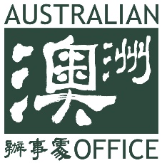

2019年4月25日發佈

新聞稿

獲獎澳洲數學老師、YouTube 網紅和雪梨大學教育大使Eddie Woo在澳洲駐台辦事處的邀請下在本週（四月21-25日）首次訪問台灣。

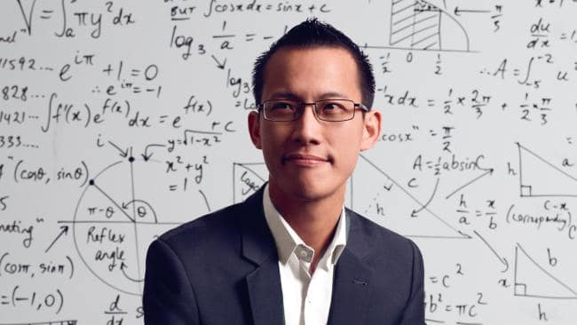
於去年獲選為全球十大教師獎之一的Eddie Woo以他對數學的熱情及在教育上的創意，影響了全澳洲和全世界數以千萬計的師生。他非常受歡迎的YouTube 頻道”Wootube”上能看到他充滿活力的數學課，也吸引了超過五十萬的訂戶及兩千九百萬的點閱率。

因爲他在教室上展現的創新與活力而被稱為「澳洲最有名的數學老師」，Eddie Woo也是教育強而有力的推動者，Eddie強調：教育, 基本上具有改變個人生活、家庭、和整體社會軌道的力量。

訪台期間，Eddie Woo於台北、台南、高雄舉辦數學和教學工作坊，並參訪幾個學校與師生互動，也於4月25日離台前夕在澳洲辦事處進行主題演講。訪台期間他分享如何利用科技引導學生學習，以及數學對未來技能的重要性。

Eddie Woo目前任教於雪梨櫻桃小溪公立技術高中，也擔任新南威爾斯州政府教育署數學成長課程的負責人；他還在過去十年貢獻自己的時間與專業，教導及輔導超過1400名來自弱勢背景的學生。

Eddie的父母從馬來西亞移民到澳洲，因此Eddie Woo也是豐富多元文化澳洲社會令人激勵的典範。為了鼓勵他對澳洲當地社會的卓越貢獻，Eddie Woo於2018年獲選為年度傑出澳洲人獎中的地方英雄獎的成就。

Eddie Woo於2008年取得雪梨大學教育學位主修高中數學和資訊科技，他於去年出版他的第一本著作Woo’s Wonderful World of Maths「胡的有趣數學世界」（暫譯），他也是澳洲ABC電視台青少年節目「青少年當老闆」的主持人。

更多訊息：
Wootube: https://www.youtube.com/channel/UCq0EGvLTyy-LLT1oUSO_0FQ
Eddie Woo “Australian Story” 專題報導: https://www.youtube.com/watch?v=SjIHB8WzJek
Eddie Woo 主持的澳洲ABC 電視台兒少節目 “Teenage Boss” https://www.abc.net.au/tv/programs/teenage-boss/

媒體連絡人:

Tel: 02-8725-4113/ 0920770955
Email: Lauren.hu@dfat.gov.au

澳洲辦事處
媒體暨文化組

